 Asignatura: Matemática Tercer año Básico.

Profesora: Cibeles Orellana Ruiz.

**Unidad 1:** Nuestro barrio.

**Guía 1:** ¿Cuánto sé?

Nombre: _________________________________________________________fecha __/___/____

**Actividad 1**: Realiza las actividades de las pág. 10 y 11 de tu texto Matemática 3° Básico.

**Actividad 2:** Realiza las actividades de las pág. 12,13 para que te des cuenta ¿Cuánto sabes? de tu texto Matemática 3° Básico.

**Actividad 3:** En tu cuaderno de ejercicio completa las actividades de la página 6 y 7.

**Actividad 4:** Para complementar tu trabajo cuenta de 1 en 1 y une los números para completar el dibujo, luego píntalo.

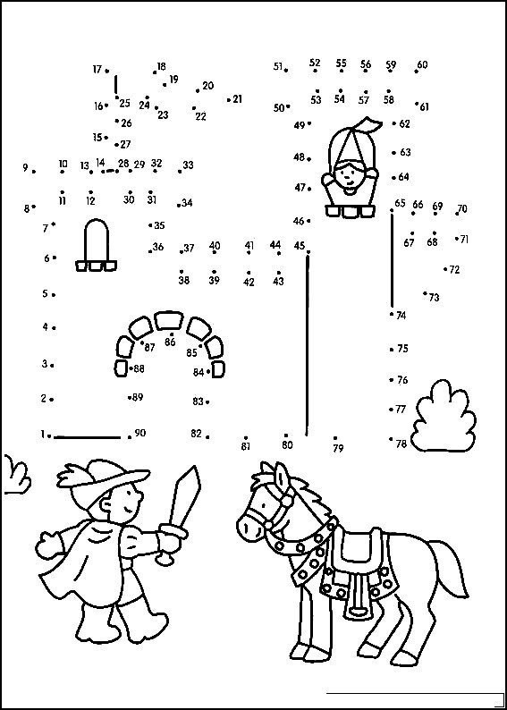

 Asignatura: Matemática Tercer año Básico.

Profesora: Cibeles Orellana Ruiz.

**Unidad 1:** Nuestro barrio.

**Guía 2:** Leer y representar números hasta el 1000.

Nombre: _________________________________________________________fecha __/___/____

**Actividad 1**: Realiza las actividades de las pág. 14 y 15 de tu texto Matemática 3° Básico.

**Actividad 2:** En la página 16 encontraras unos breves ejercicios para contar monedas de $10, recuerda que para apoyarte en resolver los ejercicios puedes tener monedas de $10 de forma real.

**Actividad 3:** En las páginas 17,18 y 19 encontraras explicaciones de los números que tienen 3 cifras y que comienzan desde el 100.

**Actividad 4:** En la página 20 debes practicar lo que aprendiste de la página 17,18 y 19.

**Actividad 5:** Para ejercitar más en tu cuaderno de ejercicio resuelve las páginas 8,9 y 10.

**Actividad 6:** Para complementar tu aprendizaje resuelve los siguientes ejercicios.

a.- Escribe el número representado en cada caso.









 Asignatura: Matemática Tercer año Básico.

Profesora: Cibeles Orellana Ruiz.

**Unidad 1:** Nuestro barrio.

**Guía 3: Reforzando en leer y representar números hasta el 1000.**

Nombre: _________________________________________________________fecha __/___/____

**Para recordar.**



1.- Observa los siguientes ejercicios y escribe el número que está representando.





__________________________________________________________________________________________



__________________________________________________________________________________________



___________________________________________________________________________________________







__________________________________________________________________________________________

2.- Escribe en palabras los siguientes números.

a. 347

b. 651

c.999

d. 266

e.123

3.- Utiliza las claves para representar los números.

